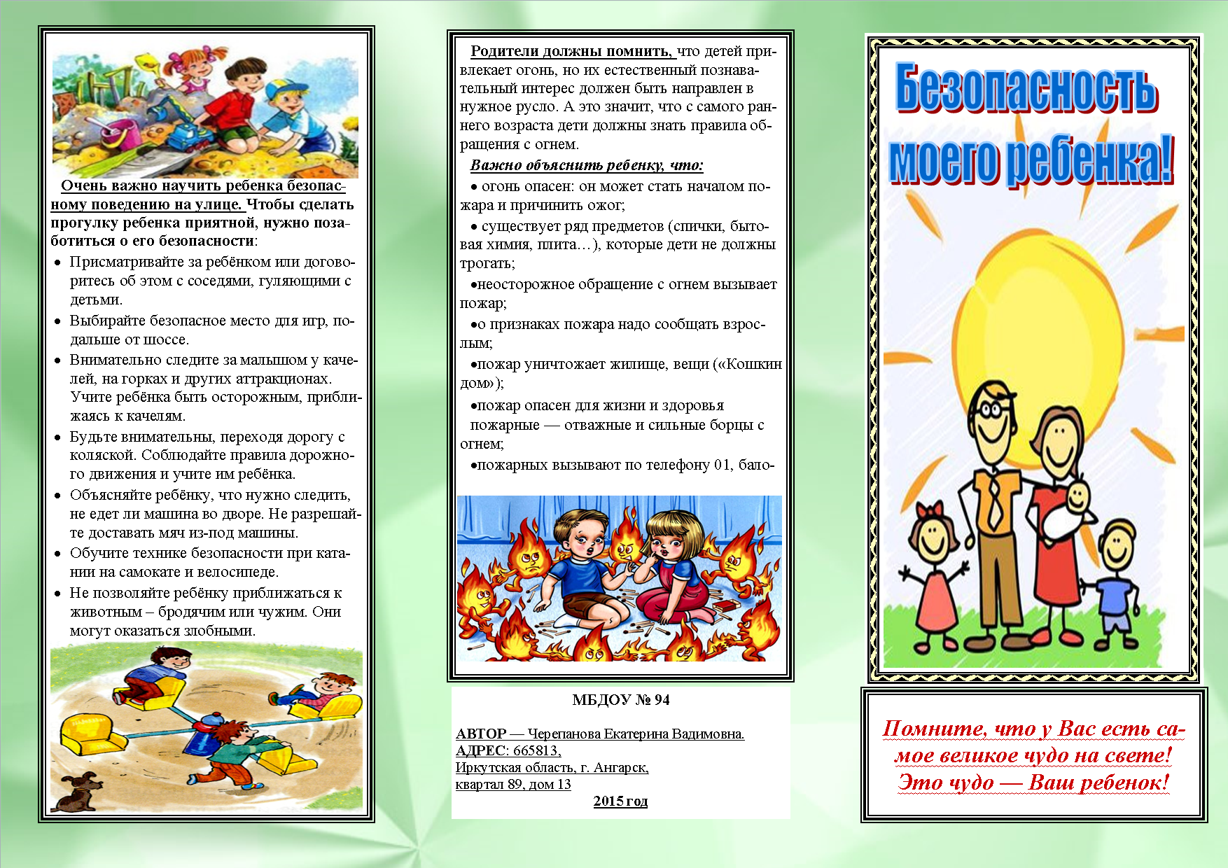

Муниципальное бюджетное дошкольное учреждение «Детский сад № 137»

**ФОРМИРОВАНИЕ ОСНОВ БЕЗОПАСНОСТИ У ДЕТЕЙ РАННЕГО ВОЗРАСТА**

Воспитатели: Загребина К.М.

Красильникова М.М

Дзержинск 2020

**Помните, что у Вас есть самое великое чудо на свете!**

**Это чудо – Ваш ребенок!**

